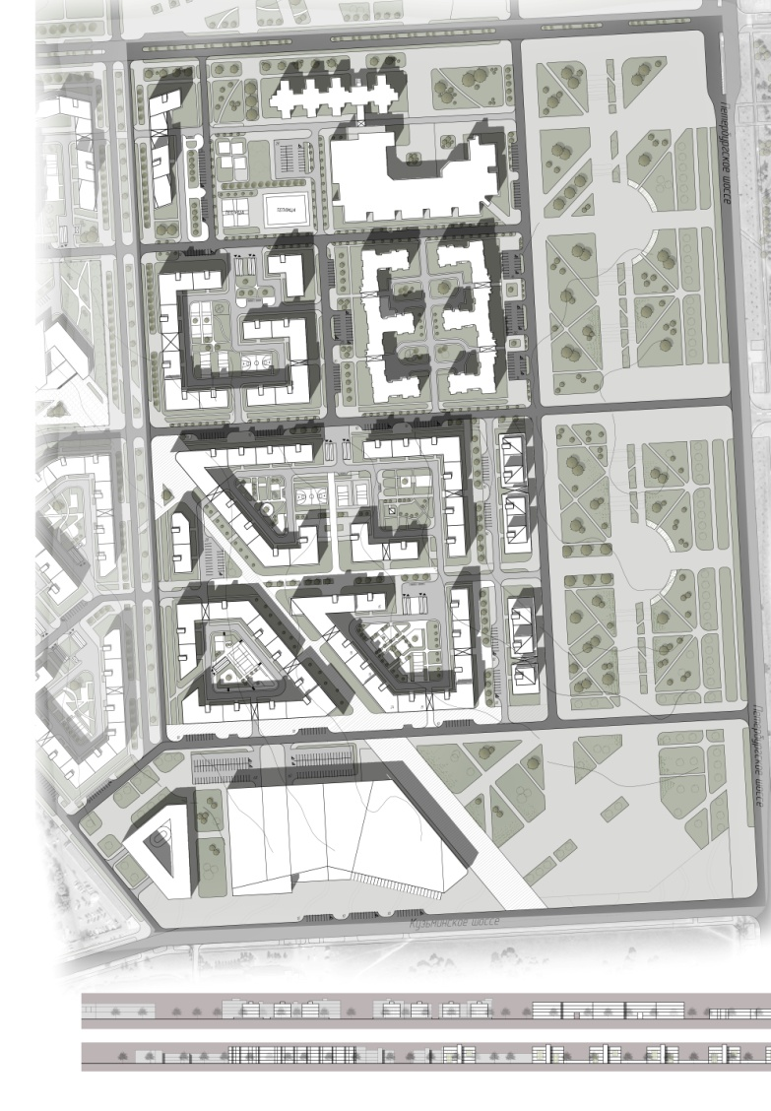
Архитектурное решение генерального плана

На основание существующего ситуационного плана были выявлены основные визуальные оси, сформирована функциональная схема зонирования территории.
Территория ЗОЛ 2-4 организована, как парковая зона исходя из требований по заданию. Система пешеходных аллей "акцентирует" доминирующие направления местности и поддерживает уже существующую систему дорог.
Фронт Петербургского шоссе застроен жилыми точечными жилыми домами на стилобате с встроенными общественными учреждениями, что совпадает с одним из главных пешеходных потоков.
Сетка дорог основывается на существующих транспортных сетях, а также учитывает контекст существующей застройки и "модульную" сетку города Пушкин.
Дворы организованы по принципу замкнутого пространства для наиболее комфортных условий проживания, но в тоже время обеспечены пожарными проездами.
Основной пешеходные поток связывает общественную площадь, ограниченную Петербургским шоссе с востока и Кузьминским шоссе с юга, с центральной частью планируемой территории, замыкаемой школой.
Дворы оснащены спортивными, игровыми площадками, зонами отдыха. Большую роль в благоустройстве территории отведена озеленению, так как это одна из основных характерных черт г. Пушкин.

